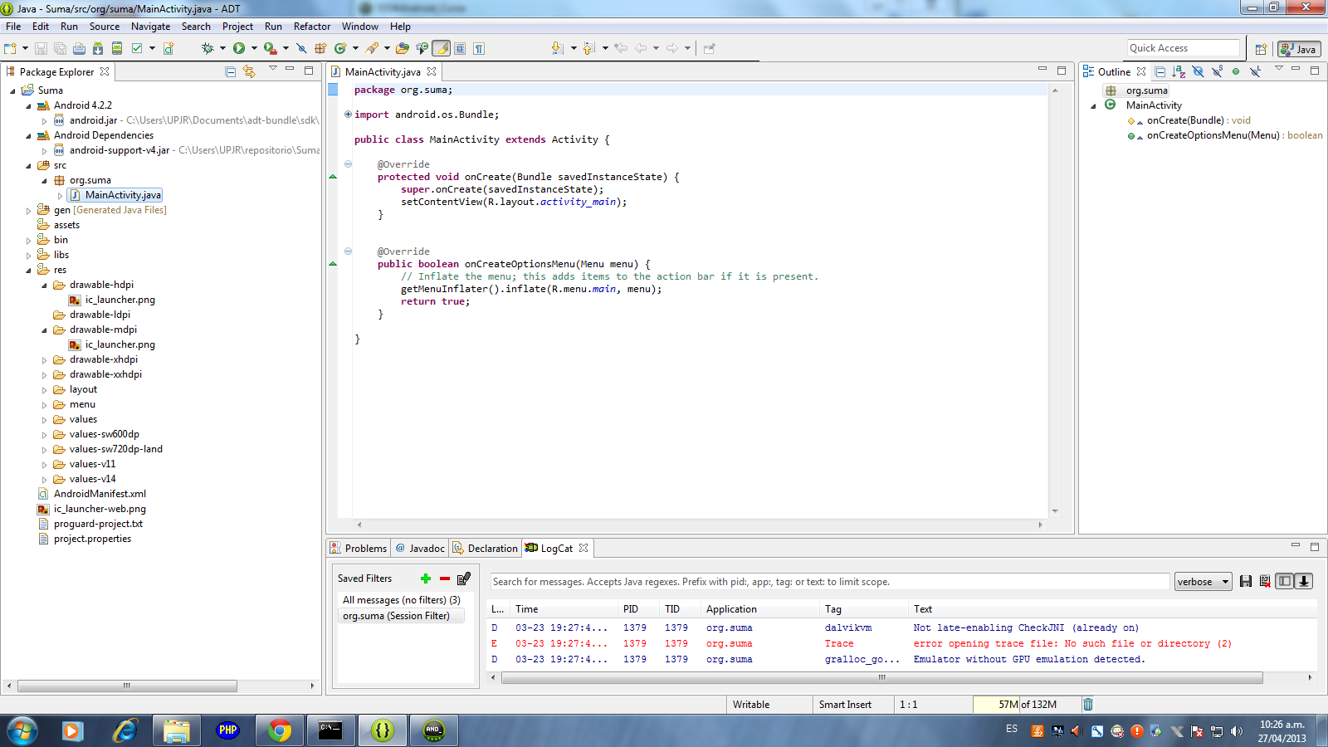

Estructura de proyecto de android en eclipse

Src y res carpetas contenedoras.

Andrid Manifest archivo importante para decir donde se va instalar, como se va a llamar etc…

En activitiMain: agregas que lo que se va hacer

En el activity main, diseñas la layout/interfaz